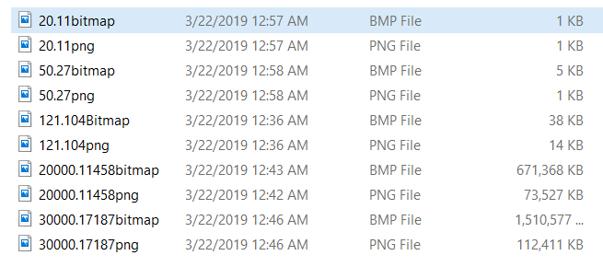

Sau khi kiểm tra với nhiều trường hợp khác nhau ta có thể thấy:

Với những trường hợp ảnh có độ phân rất nhỏ thì sự chênh lệch dung lượng ảnh giữa dạng bitmap và png là rất nhỏ và gần như bằng 0 (20x11 và 50.27)

Với những trường hợp ảnh có độ phân giải nhỏ cho đến rất lớn, sự chênh lệch dung lượng càng thể hiện một cách rõ dàng, từ vài chục Kb, vài trăm Mb cho đến vài Gb (121x104, 2000x11458 và 30000x11787)

Với những trường hợp ảnh có độ phân giải lớn hơn nữa thì cần một lượng bộ nhớ thật sự lớn để có thể lưu trữ được